Урок биологии в 5 классе по теме: «Жизнедеятельность клетки, ее деление и рост»
Цель урока - используя знания о клетке, доказать, что клетка обладает признаками живого организма.

ОРГМОМЕНТ:

Сегодня мы продолжаем накапливать знания о растительной клетке.

Для работы на уроке у вас на столе должны быть учебник, тетрадь, письменные принадлежности и хорошее настроение.

А чтобы наш урок был интересным и познавательным, между нами должно царить взаимопонимание и сотрудничество.

Мы не отвлекаем друг друга, слушаем внимательно учителя, я отвечаю только на те вопросы, которые задаются по поднятой руке, а не выкрикиваете вслух.

Все меня услышали. Тогда начинаем.

А начнем наш урок с мозгового штурма. Мы вспомним то, что изучали уже про клетку. РАБОТАЕМ В ПАРАХ. У вас на столах лежат листочки с вопросами, на которые вами нужно ответить письменно. Отвечаете только да или нет.

Если вы на вопрос однозначно отвечаете да, то ставите +, если нет, то -. Всем понятно задание?

На работу в парах -3 мин.
- В растительной клетке есть пластиды: хлоропласты, лейкопласты, хромопласты?
- Снаружи растительная клетка покрыта цитоплазмой?
- Хлорофилл-это зеленый пигмент?
- Вакуоли заполнены водой?
- Ядро хранит наследственную информацию?
- Для того, чтобы рассмотреть растительную клетку требуется ручная лупа?
- Микропрепарат кожицы лука окрашивается йодом?
- Окуляр дает 10-кратное увеличение, а объектив 20-кратное, то общее увеличение составит 30 раз?

Взаимопроверка, меняемся листочками с соседней партой.

На слайде вы видите растительную клетку. Кто желает выйти к доске и назвать мне все органоиды обозначенные знаком вопроса.

Молодец!

На последнем уроке мы изучали химический состав клетки. Какие вещества входят в состав растительных клеток?

В состав клетки входят :

органические вещества неорганические вещества

1. 1.

2. 2.

3.

ИЗУЧЕНИЕ НОВОГО МАТЕРИАЛА:

Целеполагание
Мы вспомнили строение клетки, её химический состав, а теперь настала очередь погрузиться в тайну жизни клетки.
Как вы понимаете термин «жизнь?»
Предполагаемые ответы учащихся: Жизнь это совокупность явлений происходящих в организмах.
Давайте вспомним процессы, характеризующие жизнь? (учитель прикрепляет на доске таблички с надписями – дышат, питаются, растут, размножаются, умирают).
Сегодня, мы попробуем доказать, что данные процессы характерны и для клетки.
Попробуйте сформулировать тему урока «Жизнедеятельность клетки, ее деление и рост» (запись в тетрадь темы урока).
Какую цель поставим на сегодняшний урок?
Цель нашего урока - используя знания о клетке, доказать, что клетка обладает признаками живого организма.
ПРОСМОТР ВИДЕО: Я предлагаю вам посмотреть видеоролик: https://yandex.ru/video/preview?text=движение%20цитоплазмы&path=wizard&parent-reqid=1605347517531903-445056766723134175800107-production-app-host-man-web-yp-38&wiz_type=vital&filmId=4419068934060586484
Смотрим внимательно, и замечаем все, что происходит в клетках растений. (Движение цитоплазмы).
Что вы увидели?
В клетках зелёных растений можно увидеть, что хлоропласты плавно перемещаются с цитоплазмой вдоль клеточной оболочки. Оказывается, движение цитоплазмы способствует перемещению в клетках питательных веществ и воздуха. Чем активнее жизнедеятельность клетки, тем больше скорость движения цитоплазмы.
Цитоплазма одной живой клетки обычно не изолирована от цитоплазмы других живых клеток, расположенных рядом. Нити цитоплазмы соединяют соседние клетки, проходя через поры в клеточных оболочках (откройте учебник на стр.43, рис. 24).
Между оболочками соседних клеток находится особое межклеточное вещество. Если межклеточное вещество разрушается, клетки разъединяются. Так происходит при варке клубней картофеля. В спелых плодах арбузов и томатов, рассыпчатых яблоках клетки также легко разъединяются.
Нередко живые растущие клетки всех органов растения меняют форму. Их оболочки округляются и местами отходят друг от друга. В этих участках межклеточное вещество разрушается. Возникают межклетники, заполненные воздухом. (Запись определения в тетрадь).
Межклетники- это пространства, возникающие в результате роста клеток, разрушения межклеточного вещества, отмирании соседних клеток.
-Предположите, как клетки питаются?
Вещества, необходимые для жизнедеятельности клеток, поступают в них сквозь клеточную оболочку в виде растворов из других клеток и их межклетников. Какой можно сделать вывод? Растение получает эти вещества из воздуха и почвы.
ФИЗКУЛЬТМИНУТКА:
Поработали!? Устали? На зарядку быстро встали!
Поднимает руки класс – Это раз.
Повернулась голова – Это два!
Руки вниз – вперед смотри – Это три!
Руки в стороны пошире разверни – на четыре!
Сильно их к плечам прижать – Это пять!
Классу тихо, молча сесть – Это шесть.
Все! Зарядка коротка, отдохнули мы слегка!

Продолжаем работу.
Клетки некоторых частей растений способны к делению, благодаря чему их число увеличивается. В результате деления и роста клеток растения растут.
1 этап - Делению клетки предшествует деление ее ядра
Перед делением клетки ядро увеличивается и в нем становятся хорошо заметны тельца, обычно цилиндрической формы — хромосомы (от греческих слов «хрома» — цвет и «сома» — тело). Они передают наследственные признаки от клетки к клетке.
2 этап - В результате сложного процесса каждая хромосома как бы копирует себя. Образуются две одинаковые части и выстраиваются на экваторе клетки.
3 этап - В ходе деления части хромосомы расходятся к разным полюсам клетки. В ядрах каждой из двух новых клеток их оказывается столько же, сколько было в материнской клетке.
4 этап - Все содержимое также равномерно распределяется между двумя новыми клетками. Каждое растение содержит в клетках определенное количество хромосом. У томата их 24, у картофеля 48, у кукурузы – 20, у земляники – 56, у рака – 116, у человека – 46. Как видно, число хромосом не зависит от уровня организации.
Составьте схему деления клеток.
У вас лежат разрезанные карточки в конверте из которых необходимо её составить. Проверка с проговариванием этапов деления. Каждый из вас выкладывает схему у себя в тетрадочке.

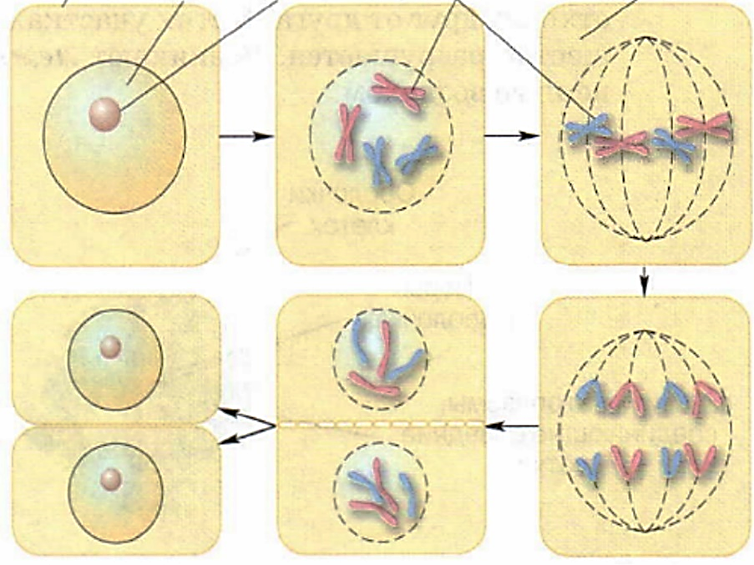

Посмотрите на доску, какой из процессов жизнедеятельности мы не рассмотрели? (рост)
А сейчас вы поработаете самостоятельно с учебником, страница 45, рис. 26.
Рассмотрите схему и скажите, как происходит рост клетки?

Молодые клетки содержат много вакуолей, в которых накапливаются питательные вещества. Вакуоли сливаются в одну большую вакуоль, так происходит рост клетки. постепенно вакуоль увеличивается до одной большой вакуоли.
Отсюда и название «растение» заключается в том, что оно постоянно растет.
ЗАКРЕПЛЕНИЕ:
А сейчас, мы еще раз зайдем в гости к нашей таинственной клетке. И для этого прочитаем сказку в стихах. Слайд «Сказка о житие – бытие растительной клетки»

Часть веществ построит клетку,
(Так растет листок иль ветка)
Часть – отложится в запас,
Что не нужно в тот же час
Удаляется из клетки.
Коли пища поступает,
Клетка быстро подрастает.
Наступает миг деленья,
Это не одно мгновенье.
Длится рост и размножение
Столько, сколь живет растение.
И название «растение»
Получило объяснение.
Я вам сказку рассказала.
Что о клетке вы узнали?
Является ли одна клетка живым организмом?
Ответ детей: ДА!
Клетка обладает всеми свойствами живых организмов, поэтому КЛЕТКА – ЖИВАЯ.
Сегодня на урок мы с вами ставили цель: используя знания о клетке, доказать, что клетка обладает признаками живого организма. Мы ее достигли?
РЕФЛЕКСИЯ:
Оценивание работы.
-Все ли вам было понятно в течение урока?
-Какая часть урока показалась самой интересной?
-Какая часть урока вызвала затруднение?
-Какое у вас настроение после урока?
Домашнее задание: дома в тетрадях наклеить схему деления клетки, зарисовать рост клетки, прочитать п. 9, ответить на вопросы стр. 45 (устно).
Оценки за урок

